Modelo de Casos de Uso
GRCU Manager
Gestión de Requerimientos y Casos de Uso

4 BYTES
ALVAREZ, Abril
BUTTERFIELD, Nicolas
CARRANZA, Cristian
GAGNA, Martina

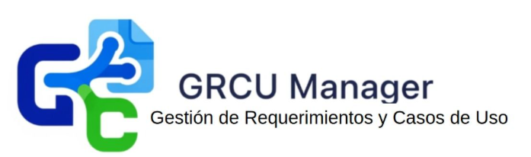


El modelo de casos de uso describe la funcionalidad propuesta del nuevo sistema.
Este modelo se basa en la descripción de elementos o usuarios externos al sistema (actores) y de la funcionalidad del sistema (casos de uso). Un Modelo de Casos de Uso describe los requerimientos funcionales de un actor en términos de las interacciones, la utilización de este modelo presenta el sistema desde la perspectiva de su uso y esquematiza como proporcionará valor a sus usuarios.
El modelo de casos de uso sirve como acuerdo entre clientes y desarrolladores para limitar las funciones con que dispondrá el sistema.

Contenido
Requerimientos 5
Requerimientos Funcionales 5
Requerimientos no Funcionales 15
Actores 16
Docente administrador 16
Líder del proyecto (un miembro del equipo) 17
Integrante (miembro del equipo) 18
Stakeholder/Cliente 18
Lector/Visitante 19
BBDD 19
Casos de Uso 20
CU-01-Autenticarse 20
Descripción 20
CU-02 – Gestionar usuarios 20
Descripción 20
CU-03 – Crear Proyecto 20
Descripción 20
CU-04 – Asignar roles de usuario al proyecto 20
Descripción 20
CU-05 – Seleccionar metodología 20
Descripción 20
CU-06 – Registrar requerimiento 21
Descripción 21
CU-07 – Priorizar requerimiento 21
Descripción 21
CU-08 – Consultar historial de requerimientos 21
Descripción 21
CU-09 – Consultar historial de caso de uso 22
Descripción 22
CU-10– Registrar caso de uso 22
Descripción 22
CU-11- Definir dependencias 23
Descripción 23
CU-12 – Agrupar requerimientos 23
Descripción 23
CU-13 – Adjuntar archivo del requerimiento 23
Descripción 23
CU-14 – Adjuntar archivo del caso de uso 23
Descripción 23
CU-15 – Generar matriz de trazabilidad 24
Descripción 24
CU-16 – Listar casos de uso sin requerimiento 24
Descripción 24
CU-17 – Listar requerimiento sin caso de uso 24
Descripción 24
CU-18 – Comentar un requerimiento 24
Descripción 24
CU-19 – Comentar un caso de uso 24
Descripción 24
CU-20 – Validar requerimiento 25
Descripción 25
CU-21 – Generar informe 25
Descripción 25
CU-22 – Visualizar 25
Descripción 25
Diagramas Asociados 26
Diagrama de casos de uso 26
Diagrama de Paquete 27
Diagrama de componentes 28
Diagrama de Clases 29

Modelo de Caos de Uso

Requerimientos

Requerimientos Funcionales

ID del Requerimiento: | 1
Nombre del Requerimiento: | Gestión de usuarios
Identificación del Requerimiento: | RF-01
Características:
El sistema permitirá al docente administrador dar de alta, modificar y eliminar usuarios dentro de un proyecto, así como asignar el rol de líder de proyecto a un integrante (estudiantes). El sistema reflejará estos cambios de manera inmediata y garantizará que solo los usuarios registrados y con un rol asignado tengan acceso a las funcionalidades habilitadas.
La prioridad es: ALTA

ID del Requerimiento: | 2
Nombre del Requerimiento: | Creación de proyectos
Identificación del Requerimiento: | RF-02
Características:
El sistema permitirá al docente administrador crear nuevos proyectos, definiendo su nombre y descripción, y asignando a los alumnos que participarán en cada uno. Un alumno puede ser asignado a uno o varios proyectos. Durante la creación, el docente deberá designar al líder de proyecto, quien tendrá la responsabilidad de organizar al equipo y asignar los roles específicos a los integrantes. El sistema deberá soportar la creación de múltiples proyectos de manera independiente, asegurando que cada uno mantenga separados sus usuarios, requerimientos y casos de uso.
La prioridad es: ALTA

ID del Requerimiento: | 3
Nombre del Requerimiento: | Multiproyecto
Identificación del Requerimiento: | RF-03
Características:
El sistema deberá soportar la creación y gestión de múltiples proyectos independientes en paralelo. Cada proyecto deberá mantener aislados sus participantes, requerimientos, casos de uso, comentarios, adjuntos y matrices de trazabilidad, de manera que no exista interferencia ni superposición entre los distintos proyectos registrados en la plataforma.
La prioridad es: MEDIA ALTA

ID del Requerimiento: | 4
Nombre del Requerimiento: | Seleccionar metodología
Identificación del Requerimiento: | RF-04
Características:
El sistema permitirá al líder de proyecto seleccionar la metodología de trabajo que se aplicará en el proyecto: tradicional o ágil. Según la elección realizada, el sistema deberá adaptar los formularios y campos de entrada para el registro de requerimientos y casos de uso, garantizando que la documentación y los flujos de trabajo respondan a la modalidad seleccionada.
La prioridad es: ALTA

ID del Requerimiento: | 5
Nombre del Requerimiento: | Asignación de roles en el proyecto
Identificación del Requerimiento: | RF-05
Características:
El sistema deberá permitir al líder de proyecto asignar a cada integrante un rol específico dentro del proyecto, tales como analista, programador, ingeniero de prueba, documentador, lector o stakeholder. Cada rol contará con permisos diferenciados, y el sistema deberá garantizar que los usuarios solo accedan a las funcionalidades correspondientes a su rol.
La prioridad es: ALTA

ID del Requerimiento: | 6
Nombre del Requerimiento: | Registro de requerimientos
Identificación del Requerimiento: | RF-06
Características:
El sistema permitirá a los analistas registrar nuevos requerimientos en el proyecto. El formulario deberá incluir campos obligatorios comunes: identificador único, descripción y criterios de aceptación. Según la metodología seleccionada para el proyecto, se agregarán campos específicos:
- Tradicional: fuente del requerimiento, categoría (funcional, no funcional o de sistema) y prioridad (MoSCoW).
- Ágil: historia de usuario en formato “Como [rol], quiero [acción] para [beneficio]” y prioridad (MoSCoW).
El sistema deberá validar que todos los campos obligatorios estén completos antes de guardar el requerimiento. Una vez registrado, quedará disponible para posteriores acciones de priorización, vinculación, comentarios o modificaciones.
La prioridad es: ALTA

ID del Requerimiento: | 7
Nombre del Requerimiento: | Priorización de requerimientos
Identificación del Requerimiento: | RF-07
Características:
El sistema permitirá al líder del proyecto asignar una prioridad a cada requerimiento registrado utilizando la técnica MoSCoW. Las categorías de prioridad serán:
- Must: imprescindible para el funcionamiento en la versión actual.
- Should: importante, pero no crítico en la versión actual.
- Could: deseable si el tiempo y los recursos lo permiten.
- Won’t: no se implementará en la versión actual, pero quedará registrado para futuras iteraciones.
El sistema deberá guardar la prioridad seleccionada y mostrarla en la vista de requerimientos, de manera que los integrantes del proyecto puedan usarla como criterio de planificación y toma de decisiones.
La prioridad es: ALTA

ID del Requerimiento: | 8
Nombre del Requerimiento: | Historial de cambios en requerimientos
Identificación del Requerimiento: | RF-08
Características:
El sistema deberá registrar y mostrar el historial de cambios de cada requerimiento. El registro deberá incluir de manera cronológica el autor de la modificación, la fecha y una breve descripción del cambio realizado. El historial deberá estar disponible para consulta de los usuarios autorizados (líder de proyecto, analistas, programadores e ingenieros de prueba), permitiendo así mantener la trazabilidad temporal y la transparencia en la evolución de cada requerimiento.
La prioridad es: MEDIA

ID del Requerimiento: | 9
Nombre del Requerimiento: | Historial de cambios en casos de uso
Identificación del Requerimiento: | RF-09
Características:
El sistema deberá registrar y mostrar el historial de cambios de cada caso de uso. El registro deberá incluir de manera cronológica el autor de la modificación, la fecha y una breve descripción del cambio realizado. El historial deberá estar disponible para consulta de los usuarios autorizados (líder de proyecto, analistas, programadores e ingenieros de prueba), garantizando la trazabilidad y el control de versiones de cada caso de uso.
La prioridad es: MEDIA

ID del Requerimiento: | 10
Nombre del Requerimiento: | Registro de casos de uso
Identificación del Requerimiento: | RF-10
Características:
El sistema permitirá a los analistas y al líder de proyecto registrar nuevos casos de uso. El formulario incluirá campos obligatorios comunes: identificador único, nombre, breve descripción y actores involucrados. Según la metodología seleccionada para el proyecto, se deberán completar campos adicionales:
- Tradicional: precondiciones, flujo básico, flujos alternativos o excepciones, postcondiciones y requerimientos vinculados.
- Ágil: historia de usuario en formato “Como [rol], quiero [acción] para [beneficio]”, criterios de aceptación asociados, requerimientos vinculados y notas o restricciones simples.
El sistema deberá validar que todos los campos estén completos antes de permitir guardar el caso de uso. Una vez registrado, el caso de uso quedará disponible en el proyecto para su consulta, edición, comentarios y vinculación en la matriz de trazabilidad.
La prioridad es: ALTA

ID del Requerimiento: | 11
Nombre del Requerimiento: | Definir dependencias entre requerimientos
Identificación del Requerimiento: | RF-11
Características:
El sistema permitirá a los analistas y al líder de proyecto establecer dependencias entre requerimientos. Al registrar o editar un requerimiento, se podrá indicar que uno depende de otro para su implementación o validación. El sistema deberá guardar estas relaciones y mostrarlas en la vista de requerimientos, de manera que el equipo pueda identificarlas y considerarlas en la planificación, priorización y trazabilidad del proyecto.
La prioridad es: MEDIA

ID del Requerimiento: | 12
Nombre del Requerimiento: | Agrupar requerimientos
Identificación del Requerimiento: | RF-12
Características:
El sistema permitirá a los analistas y al líder de proyecto organizar los requerimientos en categorías o etiquetas, dependiendo de la metodología seleccionada.
- En tradicional, los requerimientos se agruparán en categorías predefinidas: funcionales, no funcionales o de sistema.
- En ágil, los requerimientos expresados como historias de usuario podrán agruparse mediante prioridad MoSCoW y sprint asignado.
El sistema deberá registrar estas agrupaciones y ofrecer filtros de búsqueda que faciliten la consulta y el análisis de los requerimientos según la categoría o etiqueta seleccionada.
La prioridad es: MEDIA ALTA

ID del Requerimiento: | 13
Nombre del Requerimiento: | Adjuntar archivo a requerimiento
Identificación del Requerimiento: | RF-13
Características:
El sistema permitirá a los analistas y al líder de proyecto adjuntar archivos o enlaces externos a un requerimiento para complementar su descripción. Se aceptarán formatos como documentos PDF, planillas, imágenes o diagramas. El sistema deberá validar que el archivo quede correctamente asociado al requerimiento seleccionado y permitir su posterior consulta por los demás integrantes del proyecto.
La prioridad es: MEDIA

ID del Requerimiento: | 14
Nombre del Requerimiento: | Adjuntar archivo a caso de uso
Identificación del Requerimiento: | RF-14
Características:
El sistema permitirá a los analistas y al líder de proyecto adjuntar archivos o enlaces externos a un caso de uso para complementar su descripción. Se aceptarán distintos formatos, como documentos PDF, planillas, imágenes o diagramas. El sistema deberá validar que el archivo quede correctamente asociado al caso de uso seleccionado y permitir su posterior consulta por los demás integrantes del proyecto con permisos de acceso.
La prioridad es: MEDIA

ID del Requerimiento: | 15
Nombre del Requerimiento: | Generación de matriz de trazabilidad
Identificación del Requerimiento: | RF-15
Características:
El sistema permitirá al líder de proyecto y a los analistas generar una matriz de trazabilidad bidireccional. La matriz deberá vincular cada requerimiento con los casos de uso asociados y, a su vez, cada caso de uso con los requerimientos que le dieron origen. Además, deberá identificar de forma explícita aquellos requerimientos o casos de uso que no tengan vínculos registrados, facilitando así la verificación de cobertura y completitud. La matriz deberá poder visualizarse en la aplicación y estar disponible para exportación en los formatos soportados (PDF, JPG).
La prioridad es: ALTA

ID del Requerimiento: | 16
Nombre del Requerimiento: | Listar casos de uso sin requerimiento
Identificación del Requerimiento: | RF-16
Características:
El sistema deberá permitir al líder de proyecto y analistas obtener un listado de los casos de uso que no estén vinculados a ningún requerimiento. La lista deberá mostrar el identificador y la descripción de cada caso de uso detectado como “huérfano”.
La prioridad es: MEDIA ALTA

ID del Requerimiento: | 17
Nombre del Requerimiento: | Listar requerimiento sin caso de uso
Identificación del Requerimiento: | RF-17
Características:
El sistema deberá permitir al líder de proyecto y analistas obtener un listado de los requerimientos que no estén vinculados a ningún caso de uso. La lista deberá mostrar el identificador y la descripción de cada requerimiento detectado como “huérfano”. Esta funcionalidad permitirá detectar brechas de cobertura, reforzar la trazabilidad y asegurar que todos los requerimientos estén respaldados por al menos un caso de uso.
La prioridad es: MEDIA ALTA

ID del Requerimiento: | 18
Nombre del Requerimiento: | Comentarios en requerimientos
Identificación del Requerimiento: | RF-18
Características:
El sistema deberá permitir a los usuarios autorizados (líder de proyecto, analistas, programadores y stakeholders) agregar comentarios en los requerimientos. Cada comentario deberá registrar automáticamente el autor, la fecha y el contenido. Los comentarios quedarán organizados en forma de hilo de discusión asociado a cada requerimiento, facilitando la comunicación, el seguimiento de observaciones y la colaboración entre los distintos roles. Todos los integrantes del proyecto con permisos de acceso deberán poder visualizar el historial de comentarios.
La prioridad es: MEDIA

ID del Requerimiento: | 19
Nombre del Requerimiento: | Comentarios en casos de uso
Identificación del Requerimiento: | RF-19
Características:
El sistema deberá permitir a los usuarios autorizados (líder de proyecto, analistas, programadores y stakeholders) agregar comentarios en los casos de uso. Cada comentario deberá registrar automáticamente el autor, la fecha y el contenido. Los comentarios se organizarán en forma de hilo de discusión asociado a cada caso de uso, facilitando la validación colaborativa, el intercambio de observaciones y el registro de decisiones. Todos los integrantes del proyecto con permisos de acceso deberán poder visualizar el historial de comentarios.
La prioridad es: MEDIA

ID del Requerimiento: | 20
Nombre del Requerimiento: | Validación requerimientos
Identificación del Requerimiento: | RF-20
Características:
El sistema deberá permitir a los stakeholders o clientes, junto con el líder de proyecto, validar los requerimientos registrados. La validación podrá consistir en aprobar, rechazar, asignar un nivel de importancia o dejar comentarios adicionales. El sistema deberá registrar cada decisión junto con el autor y la fecha, actualizando el estado del requerimiento para que todos los miembros del proyecto puedan visualizarlo.
CRITERIOS DE VALIDACIÓN:
  - Completitud: Todos los campos obligatorios deben estar completos
  - Claridad: El requerimiento debe ser comprensible y no ambiguo
  - Verificabilidad: Debe ser posible verificar si el requerimiento se cumple
  - Trazabilidad: Debe estar vinculado al menos a un caso de uso
  - Consistencia: No debe contradecir otros requerimientos del proyecto
PROCESO DE VALIDACIÓN:
  - El sistema verificará automáticamente criterios técnicos (campos completos, formato)
  - El líder del proyecto evaluará criterios cualitativos (claridad, consistencia)
  - Se registrará fecha, hora y responsable de la validación
  - El requerimiento tendrá estados: Borrador, En Revisión, Validado, Rechazado
RESULTADOS:
- Requerimientos validados se marcarán con estado "Validado"
- Requerimientos rechazados incluirán comentarios obligatorios explicando el motivo.
La prioridad es: ALTA

ID del Requerimiento: | 21
Nombre del Requerimiento: | Generación de informes
Identificación del Requerimiento: | RF-21
Características:
El sistema deberá permitir al líder de proyecto, analistas, docentes administradores, stakeholder o lector (visitante) generar informes en formatos estándar PDF. El usuario podrá seleccionar el alcance del informe (listados de requerimientos, casos de uso, matriz de trazabilidad, adjuntos y comentarios asociados) y aplicar filtros como prioridad MoSCoW, estado de validación, sprint o categoría (funcional, no funcional o de sistema). El sistema deberá compilar la información y producir el archivo en el formato elegido, dejándolo disponible para descarga.
La prioridad es: BAJA

ID del Requerimiento: | 22
Nombre del Requerimiento: | Visualización gráfica interactiva de trazabilidad
Identificación del Requerimiento: | RF-22
Características:
El sistema deberá proporcionar a los usuarios autorizados una visualización gráfica interactiva que permita recorrer los requerimientos y casos de uso mostrando sus relaciones con distintos niveles de detalle. La vista deberá ser navegable, con opciones de filtros por categoría, prioridad o estado, y permitir identificar de manera rápida vínculos, dependencias y coberturas, así como detectar requerimientos o casos de uso sin asociación.
La prioridad es: MEDIA

Requerimientos no Funcionales

ID del Requerimiento: | 1
Nombre del Requerimiento: | Aplicación web accesible por navegador
Identificación del Requerimiento: | RNF-01
Características:
El sistema deberá implementarse como una aplicación web, accesible mediante navegadores modernos (Chrome, Firefox, Edge) sin necesidad de instalar software adicional en los equipos cliente.
La prioridad es: ALTA

ID del Requerimiento: | 2
Nombre del Requerimiento: | Uso exclusivo de software libre
Identificación del Requerimiento: | RNF-02
Características:
El sistema deberá desarrollarse utilizando únicamente software libre y herramientas sin costos de licencias.
La prioridad es: ALTA

ID del Requerimiento: | 3
Nombre del Requerimiento: | Autenticación con UARGFlow y cuentas GMAIL
Identificación del Requerimiento: | RNF-03
Características:
El sistema deberá integrar UARGFlow como mecanismo de autenticación, permitiendo el acceso únicamente a través de cuentas del dominio Gmail válidas.
La prioridad es: ALTA

ID del Requerimiento: | 5
Nombre del Requerimiento: | Restricción de modificaciones a participantes
Identificación del Requerimiento: | RNF-05
Características:
El sistema deberá garantizar que solo los usuarios registrados como participantes de un proyecto puedan realizar modificaciones en el mismo. Cualquier usuario externo o sin rol asignado tendrá acceso únicamente de lectura, impidiendo alteraciones en los artefactos del proyecto.
La prioridad es: ALTA

Actores

Docente administrador

Actor |  | Docente administrador | ACT-01
Descripción | Usuario con mayor jerarquía en el proyecto. Configura y administra proyectos y equipos.
Características | Autenticación OAuth 2.0 y auditoría de acciones. Crea/edita proyectos, define visibilidad y políticas. Alta/baja de usuarios en el proyecto y asignación de roles. Acceso a tableros e informes de seguimiento (multiproyecto).
Relaciones | Habilita y gestiona a Integrantes (incl. quien ejercerá liderazgo). Define acceso de Stakeholders y Lectores/Visitantes. Opera sobre la BBDD para persistir proyectos, miembros y permisos.
Referencias | CU01 Autenticarse; CU-02 Gestionar usuarios; CU-03 Crear proyecto; CU-21 Generar informe; CU-22 Visualizar.
Comentarios
Puede administrar varios proyectos en paralelos

Líder del proyecto (un miembro del equipo)

Actor |  | Líder del proyecto | ACT-02
Descripción | Integrante designado para coordinar el equipo. Define metodología, valida requerimientos, prioriza y consolida informes. Autenticación OAuth 2.0
Características | Hereda todas las capacidades del Integrante. Configura metodología (tradicional/ágil). Valida/aprueba RF y CU; devuelve observaciones. Asigna roles internos dentro del equipo (analista, programador, documentador, ingeniero de prueba). Prioriza (MoSCoW) y gestiona backlog. Genera y envía informes
Relaciones | Coordina a Integrantes; recibe/atiende feedback de Stakeholders. Registra validaciones y prioridades en BBDD
Referencias | CU01 Autenticarse; CU-04 Asignar roles de usuario al proyecto; CU-05 Seleccionar metodología; CU-06 Registrar requerimiento (junto a desarrollador); CU-07 Priorizar requerimiento; CU-08 Consultar historial de requerimientos; CU-09 Consultar historial de caso de uso; CU-10 Registrar caso de uso; CU-11 Definir dependencias; CU-12 Agrupar requerimientos; CU-13 Adjuntar archivo del requerimiento; CU-14 Adjuntar archivo del caso de uso; CU-15 Generar matriz de trazabilidad; CU-16 Listar casos de uso sin requerimiento; CU-17 Listar requerimiento sin caso de uso; CU-18 Comentar un requerimiento; CU-19 Comentar un caso de uso; CU-20 Validar requerimientos; CU-21 Generar informe; CU-22 Visualizar
Comentarios
---

Integrante (miembro del equipo)

Actor |  | Integrante | ACT-03
Descripción | Usuario operativo del proyecto (analista/desarrollador, pruebas, documentación). Autenticación OAuth 2.0.
Características | Crea/edita requerimientos y casos de uso. Mantiene trazabilidad RF↔CU y versiones. Gestiona comentarios y adjuntos. Puede generar informes.
Relaciones | Intercambia validaciones con Líder; feedback con Stakeholders.
Referencias | CU01 Autenticarse; CU-06 Registrar requerimiento (si es analista/desarrollador); CU-08 / CU-09 Consultar historiales; CU-10 Registrar caso de uso; CU-11 Definir dependencias; CU-12 Agrupar requerimientos; CU-13 / CU-14 Adjuntar archivos; CU-15 Generar matriz de trazabilidad; CU-16 / CU-17 Listados de “huérfanos”; CU-18 / CU-19 Comentar; CU-21 Generar informe; CU-22 Visualizar.
Comentarios
-.-

Stakeholder/Cliente

Actor |  | Stakeholder/Cliente | ACT-04
Descripción | Parte interesada que revisa y valida artefactos habilitados. Acceso OAuth 2.0 con permisos acotados.
Características | Visualiza/valida RF y CU. Puede comentar y adjuntar cuando esté permitido. Accede a informes.
Relaciones | Interactúa con Líder/Integrantes. Alta/permisos definidos por Administrador. Sus acciones se guardan en BBDD
Referencias | CU01 Autenticarse; CU-13 Adjuntar archivo del requerimiento; CU-14 Adjuntar archivo del caso de uso; CU-18 Comentar un requerimiento; CU-19 Comentar un caso de uso; CU-20 Validar requerimiento; CU-22 Visualizar.
Comentarios
-.-

Lector/Visitante

Actor |  | Lector/Visitante | ACT-05
Descripción | Usuario que accede al sistema únicamente para visualizar información del proyecto y solicitar/generar reportes habilitados. Autenticación obligatoria por OAuth 2.0
Características | Acceso de solo lectura; sin creación/edición ni comentarios. Puede solicitar/generar y descargar informes. Permisos restringidos por proyecto y definidos por el Docente Administrador.
Relaciones | No se relaciona directamente con otros actores. El Docente Administrador determina qué información puede ver.
Referencias | CU01 Autenticarse
Comentarios
---

BBDD

Actor |  | BBDD | ACT-06
Descripción | Subsistema técnico de persistencia que almacena proyectos, usuarios/roles, requerimientos, casos de uso, matriz de trazabilidad, comentarios, adjuntos (metadatos) y auditoría. Motor SQL
Características | Control de permisos por proyecto/rol (a través de la app). Índices/búsqueda, planes de backup y restauración.
Relaciones | Los actores docentes administrador, Líder, Integrante, Stakeholder y Lector interactúan indirectamente vía la aplicación.
Referencias | Soporta todos los CU que crean/leen/actualizan datos: CU-02 al CU-22 (según corresponda cada módulo)
Comentarios
Los adjuntos se guardan en almacenamiento de objetos; la BD conserva sus metadatos y vínculos.

Casos de Uso

CU-00-Creación de usuario administrador inicial

Descripción
Al iniciarse el sistema, se verifica el estado de la base de datos.
Si no existe un usuario administrador registrado, el sistema solicita la creación de uno para completar el despliegue inicial.
En esta pantalla, la persona que realiza la primera ejecución del sistema debe registrar al usuario administrador inicial mediante el mecanismo de autenticación estándar (OAuth2). Para ello, ingresa una dirección de correo electrónico y una contraseña.
Si las credenciales son válidas, el sistema crea el usuario administrador inicial de forma satisfactoria y continúa con el despliegue completo.
Este caso de uso ocurre una única vez, al inicio del ciclo de vida del sistema. Posteriormente, los administradores ya creados podrán dar de alta a otros administradores y usuarios, garantizando que la plataforma pueda ser utilizada y gestionada de manera colaborativa por el equipo docente.

CU-01-Autenticarse

Descripción
El usuario accede a la aplicación web e inicia sesión autenticandose mediante Google OAuth 2, utilizando exclusivamente una cuenta de Gmail válida. Una vez validado, el sistema recupera los datos del usuario y habilita las funcionalidades correspondientes según el rol asignado en cada proyecto.

CU-02 – Gestionar usuarios

Descripción
El docente administrador puede dar de alta nuevos usuarios dentro de un proyecto, modificar sus datos o eliminarlos cuando corresponda. El sistema debe reflejar estos cambios de manera inmediata en el proyecto correspondiente, asegurando que solo los usuarios registrados tengan acceso a las funcionalidades habilitadas.

CU-03 – Crear Proyecto

Descripción
El docente administrador crea un nuevo proyecto en el sistema, definiendo su nombre y descripción, y asignando a los alumnos que participarán. Durante esta acción, el docente designa al líder de proyecto, quien luego tendrá la responsabilidad de organizar al equipo y asignar roles específicos a cada integrante. El sistema debe soportar múltiples proyectos independientes en paralelo, cada uno con su propio conjunto de usuarios, requerimientos y casos de uso.

CU-04 – Asignar roles de usuario al proyecto

Descripción
El líder de proyecto asigna y gestiona los roles de los participantes dentro del proyecto. Los alumnos previamente cargados por el docente pueden ser configurados con roles como analista, programador, lector o stakeholder. El sistema registra los permisos asociados a cada rol y garantiza que los usuarios solo accedan a las funcionalidades habilitadas de acuerdo con su rol asignado.

CU-05 – Seleccionar metodología

Descripción
Cuando comienza un nuevo proyecto, el líder de proyecto debe elegir la metodología de trabajo que se aplicará: tradicional o ágil. En función de esa elección, el sistema adapta los formularios y campos de registro de requerimientos y casos de uso, asegurando que la documentación y los flujos de trabajo respondan a la modalidad seleccionada.

CU-06 – Registrar requerimiento

Descripción
El analista registra un nuevo requerimiento en el sistema. El sistema presenta un formulario con campos obligatorios comunes a toda metodología, que incluyen identificador único, descripción y criterios de aceptación. Luego, según la metodología seleccionada para el proyecto, se agregan campos específicos.
- En el enfoque tradicional, se requiere además consignar la fuente del requerimiento y su categoría (funcional, no funcional o de sistema) y prioridad (MoSCoW)
- En el enfoque ágil, el requerimiento se expresa en formato de historia de usuario - “Como [rol], quiero [acción] para [beneficio]” y se añade el campo de prioridad (MoSCoW).
El sistema valida que todos los campos obligatorios estén completos antes de permitir guardar el requerimiento. Una vez registrado, el requerimiento queda disponible dentro del proyecto y podrá ser consultado, priorizado, vinculado con casos de uso, comentado o modificado según los permisos del usuario.

CU-07 – Priorizar requerimiento

Descripción
El líder asigna una prioridad a un requerimiento ya registrado en el sistema, utilizando la técnica MoSCoW. Las categorías disponibles son:
- Must: imprescindible para el funcionamiento del sistema en esta versión.
- Should: importante, pero no crítico en esta versión.
- Could: deseable si el tiempo y los recursos lo permiten.
- Won’t: no se implementará en la versión actual, pero queda registrado para futuras iteraciones.
El sistema guarda la prioridad seleccionada y la muestra en la vista de requerimientos, de modo que los integrantes del proyecto puedan utilizarla como criterio en la planificación y toma de decisiones.

CU-08 – Consultar historial de requerimientos

Descripción
El usuario autorizado accede al detalle de un requerimiento y consulta su historial de cambios. El sistema muestra un registro cronológico con la información de cada modificación realizada, incluyendo fecha, autor y descripción del cambio. Esta función permite mantener la trazabilidad temporal de los requerimientos y asegura que el equipo pueda identificar quién realizó cada actualización y en qué momento.

CU-09 – Consultar historial de caso de uso

Descripción
El usuario autorizado accede al detalle de un caso de uso y consulta su historial de cambios. El sistema muestra un registro cronológico que incluye la fecha, el autor y la descripción de cada modificación realizada. Esta función permite al equipo completo mantener un seguimiento de la evolución de cada caso de uso, asegurando la trazabilidad y el control de versiones, y facilitando que programadores e ingenieros de prueba trabajen siempre sobre la información más actualizada.

CU-10– Registrar caso de uso

Descripción
El usuario autorizado registra un nuevo caso de uso en el sistema. El formulario incluye campos obligatorios comunes a toda metodología: identificador único, nombre del caso de uso, breve descripción y actores involucrados.
Luego, según la metodología seleccionada para el proyecto, se agregan campos específicos:
Tradicional:
- Precondiciones
- Flujo básico (escenario principal)
- Flujos alternativos o excepciones
- Postcondiciones
- Requerimientos vinculados
Ágil:
- Historia de usuario en formato: “Como [rol], quiero [acción] para [beneficio]”
- Criterios de aceptación asociados
- Requerimientos vinculados
- Notas o restricciones simples (p. ej. permisos, validaciones mínimas)
El sistema valida que todos los campos obligatorios estén completos antes de permitir guardar el caso de uso. Una vez registrado, queda disponible en el proyecto para su consulta, edición, comentarios y vinculación en la matriz de trazabilidad.

CU-11- Definir dependencias

Descripción
El usuario autorizado establece dependencias entre requerimientos dentro del proyecto. Al registrar o editar un requerimiento, puede indicar que este depende de la existencia o cumplimiento de otro. El sistema guarda esta relación y la muestra en la vista de requerimientos, de modo que el equipo pueda identificar vínculos críticos y considerar dichas dependencias en la planificación, priorización y trazabilidad.

CU-12 – Agrupar requerimientos

Descripción
El usuario autorizado organiza los requerimientos de un proyecto en categorías o etiquetas, de acuerdo con la metodología seleccionada:
- Tradicional: los requerimientos se clasifican en categorías predefinidas: funcionales, no funcionales o de sistema.
- Ágil: los requerimientos expresados como historias de usuario se agrupan mediante prioridad MoSCoW y sprint asignado.
El sistema registra las agrupaciones y ofrece filtros de búsqueda que facilitan la consulta y el análisis de los requerimientos según la categoría o etiqueta seleccionada.

CU-13 – Adjuntar archivo del requerimiento

Descripción
El usuario autorizado adjunta a un requerimiento archivos o enlaces externos que complementan su descripción. El sistema admite distintos tipos de archivos (por ejemplo, documentos PDF, planillas, imágenes o diagramas) y valida que el archivo quede correctamente asociado al requerimiento seleccionado. Una vez guardado, los adjuntos quedan disponibles para su consulta por los demás miembros del proyecto con permisos de acceso.

CU-14 – Adjuntar archivo del caso de uso

Descripción
El usuario autorizado adjunta a un caso de uso archivos o enlaces externos que complementan su descripción. El sistema admite distintos tipos de archivos (por ejemplo, documentos PDF, planillas, imágenes o diagramas) y valida que el archivo quede correctamente asociado al caso de uso seleccionado. Una vez guardado, los adjuntos quedan disponibles para su consulta por los demás miembros del proyecto con permisos de acceso.

CU-15 – Generar matriz de trazabilidad

Descripción
El usuario autorizado solicita al sistema la generación de la matriz de trazabilidad bidireccional. El sistema construye una tabla que vincula cada requerimiento con los casos de uso asociados y viceversa, permitiendo identificar rápidamente la cobertura existente. La matriz muestra también los requerimientos y casos de uso que carecen de vínculo, lo que facilita la verificación de completitud y la planificación de pruebas. El resultado queda disponible para su visualización dentro de la aplicación y puede ser exportado en los formatos soportados por el sistema.

CU-16 – Listar casos de uso sin requerimiento

Descripción
El usuario autorizado solicita al sistema un listado de casos de uso que no estén vinculados a ningún requerimiento. El sistema genera automáticamente la lista, mostrando el identificador y la descripción de cada caso de uso detectado como “huérfano”. Esta función permite al equipo identificar inconsistencias, reforzar la trazabilidad y asegurar que todos los casos de uso estén justificados por al menos un requerimiento.

CU-17 – Listar requerimiento sin caso de uso

Descripción
El usuario autorizado solicita al sistema un listado de requerimientos que no estén vinculados a ningún caso de uso. El sistema genera automáticamente la lista, mostrando el identificador y la descripción de cada requerimiento detectado como “huérfano”. Esta función permite al equipo identificar brechas de cobertura, reforzar la trazabilidad y asegurar que todos los requerimientos estén respaldados por al menos un caso de uso.

CU-18 – Comentar un requerimiento

Descripción
El usuario autorizado agrega un comentario en un requerimiento existente. Cada comentario registra automáticamente el autor, la fecha y el contenido. Los comentarios quedan organizados como un hilo de discusión asociado al requerimiento, lo que facilita la comunicación y la colaboración entre los distintos roles del proyecto. El sistema asegura que todos los participantes del proyecto con permisos de acceso puedan visualizar el historial de comentarios.

CU-19 – Comentar un caso de uso

Descripción
El usuario autorizado agrega un comentario en un caso de uso existente. Cada comentario registra automáticamente el autor, la fecha y el contenido. Los comentarios se organizan en un hilo asociado al caso de uso, lo que permite la discusión, el intercambio de observaciones y la validación colaborativa. El sistema asegura que todos los participantes del proyecto con permisos de acceso puedan visualizar el historial de comentarios.

CU-20 – Validar requerimiento

Descripción
El usuario autorizado valida un requerimiento dentro del proyecto. Para ello puede aprobarlo, rechazarlo, asignarle un nivel de importancia o dejar comentarios adicionales. El sistema registra la decisión junto con el autor y la fecha, y actualiza el estado del requerimiento para que todos los miembros del proyecto puedan visualizarlo. Esta funcionalidad permite incorporar la visión del cliente o stakeholder en el proceso de desarrollo y asegurar que los requerimientos reflejen sus necesidades reales.

CU-21 – Generar informe

Descripción
El usuario autorizado genera informes del proyecto en formatos estándar (PDF). El sistema permite seleccionar el alcance del informe (por ejemplo: listado de requerimientos, casos de uso, matriz de trazabilidad, adjuntos y comentarios asociados) y aplicar filtros (por prioridad MoSCoW, estado de validación, sprint, categoría funcional/no funcional/de sistema, etc.). Una vez configurados los parámetros, el sistema compila la información, produce el archivo en el formato elegido y lo deja disponible para descarga y registro histórico dentro del proyecto.

CU-22 – Visualizar

Descripción
El usuario autorizado accede a la visualización gráfica interactiva de la trazabilidad.
El sistema muestra un diagrama navegable que permite recorrer los requerimientos y casos de uso, resaltando las relaciones entre ellos con distintos niveles de detalle o “zoom”. Esta vista dinámica facilita identificar vínculos, dependencias y coberturas, así como detectar de manera rápida los requerimientos o casos de uso sin asociación. La interacción puede incluir filtros por categoría, prioridad o estado, ofreciendo una experiencia más intuitiva que la matriz estática.

Diagramas Asociados

Diagrama de casos de uso
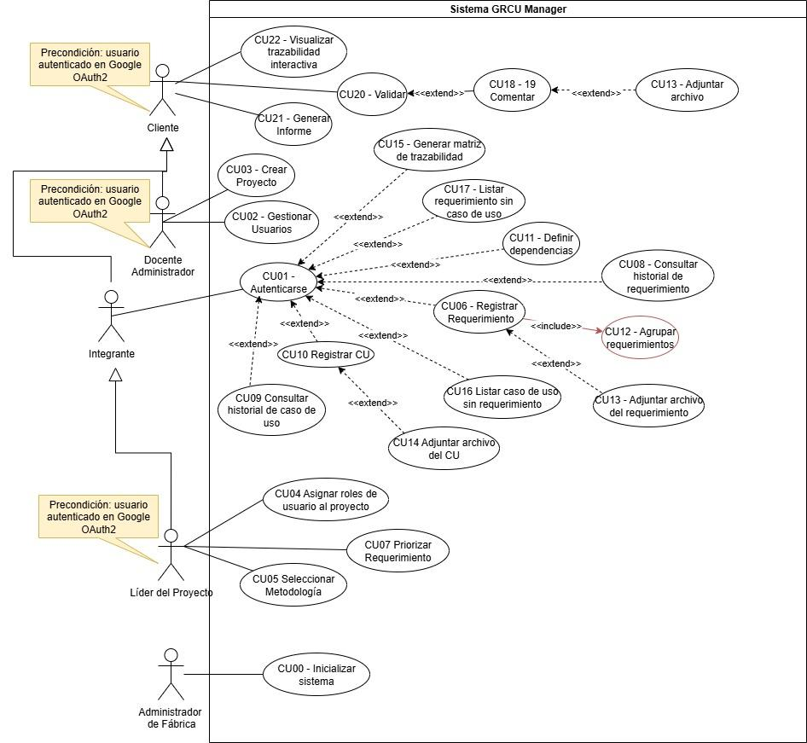

Diagrama de Paquete
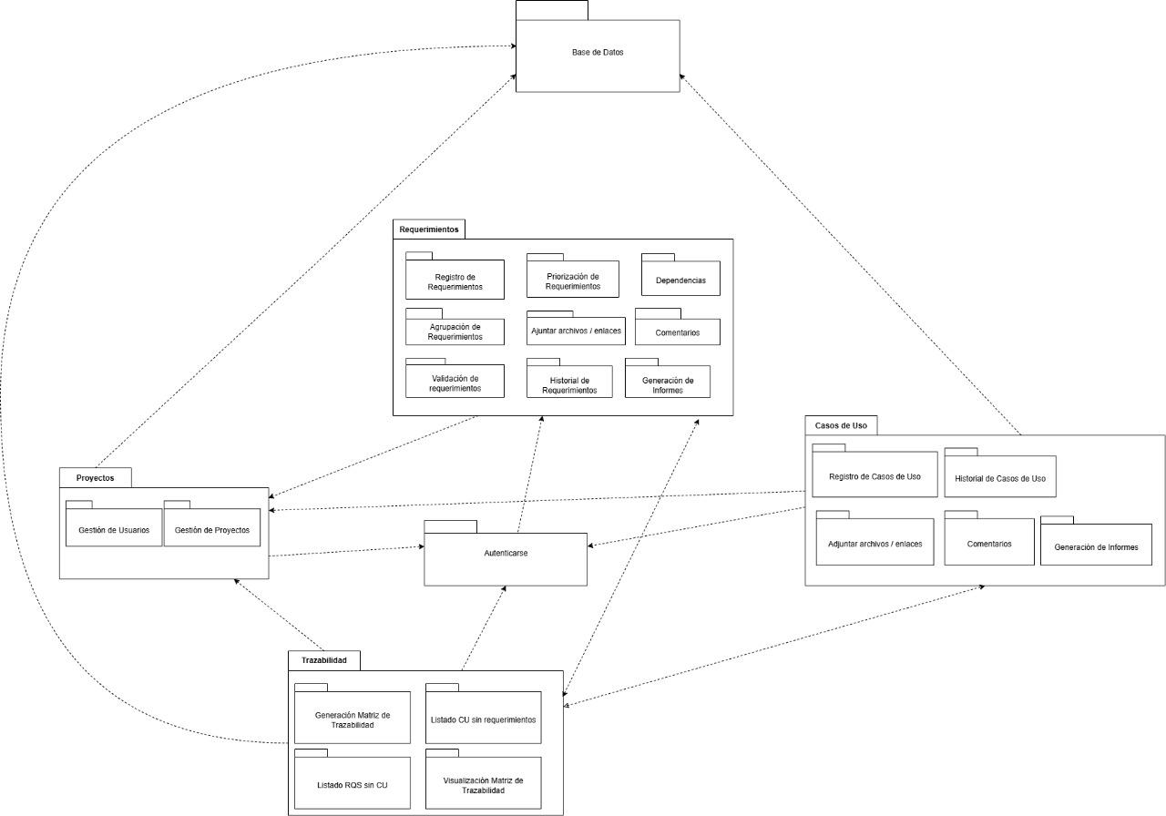

Diagrama de componentes
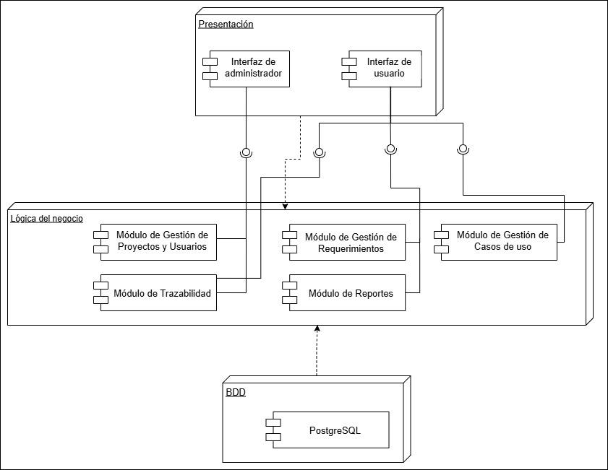

Diagrama de Clases
